八年级七下第七章了解地区
第三节西亚（第2课时）
【复习目标】
1、知道西亚的自然、人文地理特征
2、会运用图表资料分析一个区域的自然、人文地理特征
3、初步理解区域发展、区域特色与地理环境之间的关系
【复习重难点】
1、西亚地区自然、人文地理特征。
2、会运用图表资料分析一个区域的自然、人文地理特征。
3、理解区域发展、区域特色与地理环境之间的关系。

复习学案
任务一、西亚位置的重要性：五海三洲之地
读图7-21，在西亚图中准确找出西亚的重要地理位置（两洋三洲五海之地）和里海、黑海、地中海、红海、阿拉伯海、苏伊士运河、霍尔木兹海峡、波斯湾、土耳其海峡，以及西亚主要国家、首都
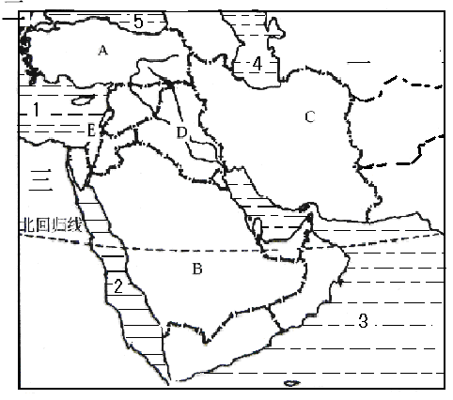
1）、五海： 、 、 、 、
2）、三洲： 、 、 [来源:学|科|网Z|X|X|K]
3）、重要的交通要道
①古代的交通要道
古代“丝绸之路”由我国长安（西安）沿河西走廊出新疆，经中亚、西亚（德黑兰、巴格达）到达欧洲地中海沿岸
②现代海陆交通要冲
（1）西亚沟通了 洋与 洋
（2）苏伊士运河沟通 海与 海，缩短 洋与 洋海上航程
（3）土耳其海峡沟通 海与 海，是黑海通往地中海的唯一通道
（4）西亚铁路、公路、交通连接亚、欧、非三洲
任务二、干旱环境中的农牧业
读图6-9说出西亚地区的气候类型与气候特征，小组讨论，西亚的气候对农牧业产生的影响
- 西亚地区以 气候为主，其气候特点是 ，在该地区，热带沙漠面积 ，降水 。
（2）气候对农业的影响
① 业成为西亚各国传统经济部门。
②与畜产品相关的手工业产品是重要的出口商品
如：土耳其的 ，阿富汗的 ，阿富汗、伊朗用羊毛织成的 。
③由于缺乏淡水资源，在河谷平原和沙漠中的绿洲中大力发展 农业， 平原是西亚主要的灌溉农业区。
④ 是西亚的重要农产品， 是其主要出产国。
任务三、世界石油宝库 读课本51-52页课本内容和图，了解西亚地区石油资源特征和地位，并在图7-29中找出石油输出线；
（1）西亚石油地位
石油储量占世界的 ，产量占世界的 ，出口量占世界的 ，各国所产石油 供出口。
（2）西亚石油分布
主要分布在 及其沿岸地区， 、 、
、 是重要产油国， 是该地区石油输出的唯一出口。
（3）石油为西亚地区带来了巨大的财富，但石油资源毕竟有限，目前，西亚的产油国在稳定生产的同时，努力是经济朝 方向发展。
（4）石油输出线路:
东线： 。
西线（远）： 。
西线（近）： 。
任务四：阿拉伯国家 读课本内容，学习阿拉伯国家的含义，西亚的人口、语言、宗教及与宗教有密切关系的城市。
（1）西亚大多数是 人种、说 语言，信仰 教
（2）人口：西亚是 人的主要聚居地，占其人口的一半以上
（3）宗教：西亚是 、 、 宗教的发源地，
是三教的圣城，沙特阿拉伯古城 是伊斯兰教圣地，其
是世界上规模最大的清真寺。
复习诊断
1、西亚是战争的火药库，以下哪项不是该地发生战争的原因（ ）
A 五海三洲之地 B 世界石油宝库 C 人民生活贫困落后 D 复杂的宗教背景
2、有关西亚的石油，下列说法中错误的一项是（ ）
A 是世界上石油储量最大的地区 B 是世界上石油产量最多的地区
C 西亚的石油资源取之不尽，用之不竭 D 是世界上出口石油最多的地区
3、根据中东的气候特点可推断，中东主要的农业类型是 （ ）
A.种植业 B.林业 C.渔业 D.畜牧业和灌溉农业
4、读中东地区简图，回答：有关图示区域内的叙述，正确的是（ ）
A．热带季风气候分布广，水旱灾害频繁
B．多为发达国家，石油资源能大量出口
C．世界人口稠密区，当地居民多为白种人
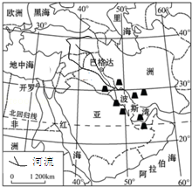
D．地跨欧、亚、非三大洲，战略位置重要
5、霍尔木兹海峡是波斯湾通往印度洋的唯一出口，具有十分重要的战略和航运地位．西方国家把霍尔木兹海峡视为“生命线”，这是因为（ ）
A．大量黄金从这里出口到世界各地
B．大量木材从这里出口到俄罗斯、日本
C．大量煤炭从这里出口到中国、印度
D．大量石油从这里出口到欧美日本

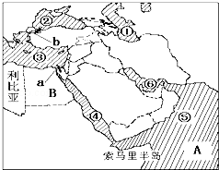
拓展训练
考点一、三、位置、资源
1、读“中东及周围地区略图”，回答问题．
（1）中东位于“三洲五海”之地，B表示 _________ 洲，②表示 _________ 海．
（2）中东被称”世界石油宝库”，其石油主要分布在 _________ 及其沿岸地区．本区通往大西洋的捷径是通过a _________ 运河．
（3）中东地区成为长期热点问题的原因 _________ ．
考点二、农业
2、解决中东水资源短缺的措施，错误做法是（ ）
A．以色列用滴灌等节水技术解决缺水问题
B．沙特阿拉伯通过海水淡化获取水资源
C．农业以畜牧业和种植耐旱作物为主
D．通过战争的手段夺取所需水资源
考点四：人口、宗教
3、西亚地区（ ）
A．是“五洲三海”之地
B．居民以阿拉伯人为主，多信奉伊斯兰教
C．是世界上重要的石油输入地
D．人们在干旱环境中运用节水技术种水稻
限时作业
1、西亚许多国家畜牧业占重要地位，其气候原因是 （ ）
A、终年炎热湿润 B、终年干旱少雨 C、终年冷湿 D、终年湿润少雨
2、下列海峡运河中，地处亚非两洲之间的是 （ ）
A、马六甲海峡 B、苏伊士运河 C、巴拿马运河 D、直布罗陀海峡
3、西亚著名的灌溉农业区是（ ）
A、阿拉伯高原 B、图兰平原 C、印度河平原 D、美索不达米亚平原
4、西亚是战争的火药库，以下哪项不是该地发生战争的原因（ ）
A 五海三洲之地 B 世界石油宝库 C 人民生活贫困落后 D 复杂的宗教背景
[2017·泰安中考]读“亚洲部分区域图”，完成5～6题。
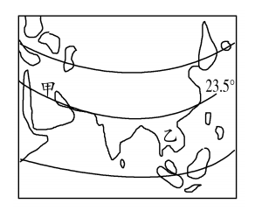
5．关于图中甲、乙所在地区的叙述，错误的是( )
A．甲所在地区处于五海三洲之地B．乙所在地区地处板块交界处，多火山地震
C．两地区都有石油分布 D．两地区的气候类型都以热带季风气候为主
6．图中甲、乙所在地区经济与居民的叙述，正确的是( )
A．甲所在地区农业多分布在沿海地区，畜牧业是其主要的经济支柱
B．乙所在地区是世界上热带经济作物的重要产区，主要粮食作物是水稻
C．甲所在地区以白色人种为主，多信仰基督教
D．乙所在地区人口稀疏，是世界上华人最集中的地区
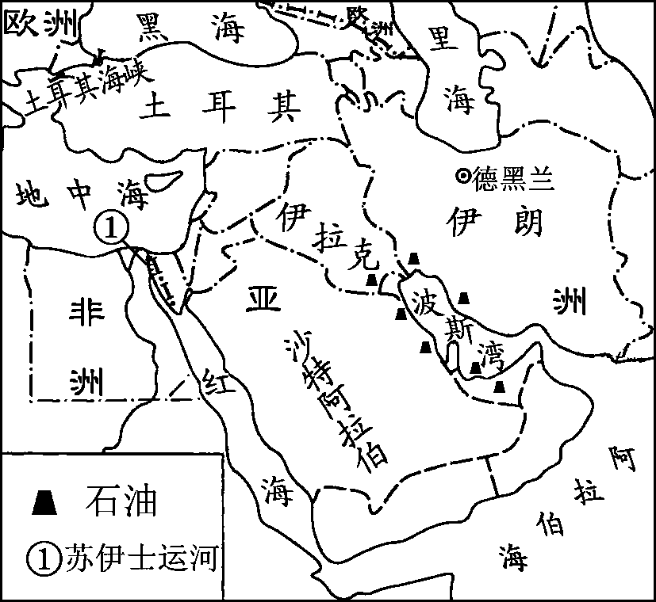
7、读“中东地区”图，回答问题。
- 中东地处“三洲五海之地”，其中“三洲”指的是亚洲、
欧洲和非洲。沟通红海与地中海的重要通道
是
(2)中东大部分地区气候干燥，河流稀少。因而农业主要分布在 。 的节水农业很著名
(4)只被伊斯兰教奉为“圣城”的是 （填下列选项中的英文字母）A．开罗 B．巴格达 C．麦加 D．耶路撒冷

复习诊断答案
1、C 2、C 3、D 4、D 5、D
拓展训练题组答案：
考点一：三1、（1） 非洲、黑海、（2）波斯湾、苏伊士运河 (3)五海三洲之地、世界石油宝库、复杂的宗教背景、水资源匮乏
考点二：2、D
考点四：3、B

限时作业答案：
1、B 2、B 3、D 4、C 5、D 6、D 7、苏伊士运河 、河谷平原和沙漠中的绿洲、以色列、 C

